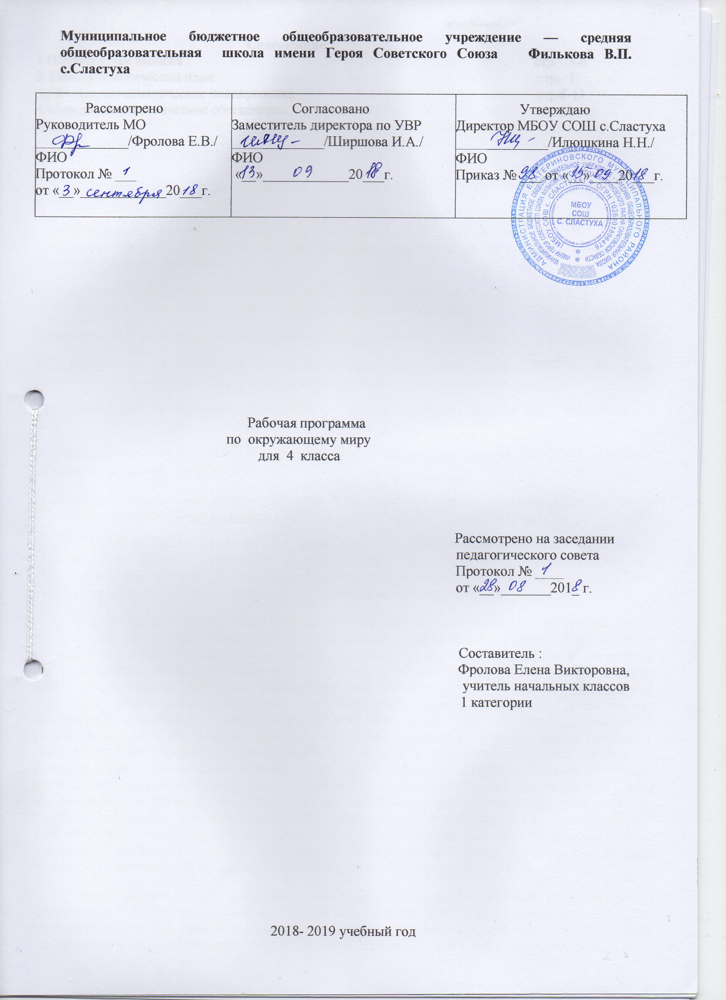

Содержание :
1.Пояснтельная записка стр. 3-6
2.Учебно-тематический план стр. 7
3.Календарно-тематическое планирование стр.8-11
4.Материально-техническое обеспечение стр.12

1. Пояснительная записка
Рабочая программа по окружающему миру для 4 класса разработана на основе Федерального государственного образовательного стандарта начального общего образования, планируемых результатах начального общего образования, примерной программы по окружающему миру, авторской программы А.А. Плешаков Окружающий мир: рабочие программы: 1-4 класс. (из сборника рабочих программ «Школа России» М.: «Просвещение», 2011г.) К учебнику А.А. Плешаков Окружающий мир. 4 класс. В 2 ч.. М.: «Просвещение», 2016г
Изучение курса «Окружающий мир: Мир вокруг нас» в начальной школе направлено на достижение следующих целей:
— формирование целостной картины мира и осознание места в нем человека на основе единства рационально-научного познания и эмоционально-ценностного осмысления ребенком личного опыта общения с людьми и природой;
— духовно-нравственное развитие и воспитание личности гражданина России в условиях культурного и конфессионального многообразия российского общества.
Основными задачами реализации содержания курса являются:
1) формирование уважительного отношения к семье, населённому пункту, региону, в котором проживают дети, к России, её природе и культуре, истории и современной жизни;
2) осознание ребёнком ценности, целостности и многообразия окружающего мира, своего места в нём;
3) формирование модели безопасного поведения в условиях повседневной жизни и в различных опасных и чрезвычайных ситуациях;
4) формирование психологической культуры и компетенции для обеспечения эффективного и безопасного взаимодействия в социуме.
Специфика курса «Окружающий мир» состоит в том, что он, имея ярко выраженный интегративный характер, соединяет в равной мере природоведческие, обществоведческие, исторические знания и даёт обучающемуся материал естественных и социально-гуманитарных наук, необходимый для целостного и системного видения мира в его важнейших взаимосвязях.
Знакомство с началами естественных и социально-гуманитарных наук в их единстве и взаимосвязях даёт ученику ключ (метод) к осмыслению личного опыта, позволяя сделать явления окружающего мира понятными, знакомыми и предсказуемыми, найти своё место в ближайшем окружении, прогнозировать направление своих личных интересов в гармонии с интересами природы и общества, тем самым обеспечивая в дальнейшем как своё личное, так и социальное благополучие. Курс «Окружающий мир» представляет детям широкую панораму природных и общественных явлений как компонентов единого мира. В основной школе этот материал будет изучаться дифференцированно на уроках различных предметных областей: физики, химии, биологии, географии, обществознания, истории, литературы и других дисциплин. В рамках же данного предмета благодаря интеграции естественно-научных и социально-гуманитарных знаний могут быть успешно, в полном соответствии с возрастными особенностями младшего школьника решены задачи экологического образования и воспитания, формирования системы позитивных национальных ценностей, идеалов взаимного уважения, патриотизма, опирающегося на этнокультурное многообразие и общекультурное единство российского общества как важнейшее национальное достояние России. Таким образом, курс создаёт прочный фундамент для изучения значительной части предметов основной школы и для дальнейшего развития личности.
Используя для осмысления личного опыта ребёнка знания, накопленные естественными и социально-гуманитарными науками, курс вводит в процесс постижения мира ценностную шкалу, без которой невозможно формирование позитивных целевых установок подрастающего поколения. Курс «Окружающий мир» помогает ученику в формировании личностного восприятия, эмоционального, оценочного отношения к миру природы и культуры в их единстве, воспитывает нравственно и духовно зрелых, активных, компетентных граждан, способных оценивать своё место в окружающем мире и участвовать в созидательной деятельности на благо родной страны и планеты Земля.
Место курса в учебном плане:
На изучение курса «Окружающий мир» в каждом классе начальной школы отводится 2 ч в неделю.
1 класс — 66ч (33 учебные недели), 2, 3 и 4 классы — по 68ч (34 учебные недели).

Результаты изучения курса:
Освоение курса «Окружающий мир» вносит существенный вклад в достижение личностных результатов начального образования, а именно:
1) формирование основ российской гражданской идентичности, чувства гордости за свою Родину, российский народ и историю России, осознание своей этнической и национальной принадлежности; формирование ценностей многонационального российского общества; становление гуманистических и демократических ценностных ориентации;
2) формирование целостного, социально ориентированного взгляда на мир в его органичном единстве и разнообразии природы, народов, культур и религий;
3) формирование уважительного отношения к иному мнению, истории и культуре других народов;
4) овладение начальными навыками адаптации в динамично изменяющемся и развивающемся мире;
5) принятие и освоение социальной роли обучающегося, развитие мотивов учебной деятельности и формирование личностного смысла учения;
6) развитие самостоятельности и личной ответственности за свои поступки, в том числе в информационной деятельности, на основе представлений о нравственных нормах, социальной справедливости и свободе;
7) формирование эстетических потребностей, ценностей и чувств;
8) развитие этических чувств, доброжелательности и эмоционально-нравственной отзывчивости, понимания и сопереживания чувствам других людей;
9) развитие навыков сотрудничества со взрослыми и сверстниками в разных социальных ситуациях, умения не создавать конфликтов и находить выходы из спорных ситуаций;
10) формирование установки на безопасный, здоровый образ жизни, наличие мотивации к творческому труду, работе на результат, бережному отношению к материальным и духовным ценностям.
Изучение курса «Окружающий мир» играет значительную роль в достижении метапредметных результатов начального образования, таких как:
1) овладение способностью принимать и сохранять цели и задачи учебной деятельности, поиска средств ее осуществления;
2) освоение способов решения проблем творческого и поискового характера;
3) формирование умения планировать, контролировать и оценивать учебные действия в соответствии с поставленной задачей и условиями ее реализации; определять наиболее эффективные способы достижения результата;
4) формирование умения понимать причины успеха/неуспеха учебной деятельности и способности конструктивно действовать даже в ситуациях неуспеха;
5) освоение начальных форм познавательной и личностной рефлексии;
6) использование знаково-символических средств представления информации для создания моделей изучаемых объектов и процессов, схем решения учебных и практических задач;
7) активное использование речевых средств и средств информационных и коммуникационных технологий (ИКТ) для решения коммуникативных и познавательных задач;
8) использование различных способов поиска (в справочных источниках и открытом учебном информационном пространстве сети Интернет), сбора, обработки, анализа, организации, передачи и интерпретации информации в соответствии с коммуникативными и познавательными задачами и технологиями учебного предмета «Окружающий мир»;
9) овладение логическими действиями сравнения, анализа, синтеза, обобщения, классификации по родовидовым признакам, установления аналогий и причинно-следственных связей, построения рассуждений, отнесения к известным понятиям;
10) готовность слушать собеседника и вести диалог; готовность признавать возможность существования различных точек зрения и права каждого иметь свою; излагать свое мнение и аргументировать свою точку зрения и оценку событий;
11) определение общей цели и путей ее достижения; умение договариваться о распределении функций и ролей в совместной деятельности; осуществлять взаимный контроль в совместной деятельности, адекватно оценивать собственное поведение и поведение окружающих;
12) овладение начальными сведениями о сущности и особенностях объектов, процессов и явлений действительности (природных, социальных, культурных, технических и др.), в соответствии с содержанием учебного предмета «Окружающий мир»;
13) овладение базовыми предметными и межпредметными понятиями, отражающими существенные связи и отношения между объектами и процессами;
14) умение работать в материальной и информационной среде начального общего образования (в том числе с учебными моделями) в соответствии с содержанием учебного предмета «Окружающий мир».
При изучении курса «Окружающий мир» достигаются следующие предметные результаты:
усвоение первоначальных сведений о сущности и особенностях объектов, процессов, явлений, характерных для природной и социальной действительности
сформированность целостного, социально-ориентированного взгляда на окружающий мир в его ограниченном единстве и разнообразии природы, народов, культуры, религии
владение базовым понятийным аппаратом (доступным для осознания младшего школьника) необходимым для получения дальнейшего образования в области естественно-научных и социально-гуманитарных дисциплин
понимание особой роли России в мировой истории, воспитание чувства гордости за национальные свершения, открытия, победы;
сформированность уважительного отношения к России, родному краю, своей семье, истории, культуре, природе нашей страны, ее современной жизни;
осознание целостности окружающего мира, освоение основ экологической грамотности, элементарных правил нравственного поведения в мире природы и людей, норм здоровьесберегающего поведения в природной и социальной среде;
освоение доступных способов изучения природы и общества (наблюдение, запись, измерение, опыт, сравнение, классификация и др. с получением информации из семейных архивов, от окружающих людей, в открытом информационном пространстве);
развитие навыков устанавливать и выявлять причинно-следственные связи в окружающем мире.

В результате изучения курса «Окружающий мир» обучающиеся на ступени начального общего образования:
• получат возможность расширить, систематизировать и углубить исходные представления о природных и социальных объектах и явлениях как компонентах единого мира, овладеть основами практико-ориентированных знаний о природе, человеке и обществе,
• обретут чувство гордости за свою Родину, российский народ и его историю, осознают свою этническую и национальную принадлежность в контексте ценностей многонационального российского общества, а также гуманистических и демократических ценностных ориентаций, способствующих формированию российской гражданской идентичности;
• приобретут опыт эмоционально окрашенного, личностного отношения к миру природы и культуры; ознакомятся с началами естественных и социально-гуманитарных наук в их единстве и взаимосвязях, что даст учащимся ключ (метод) к осмыслению личного опыта, позволит сделать восприятие явлений окружающего мира более понятными, знакомыми и предсказуемыми, определить свое место в ближайшем окружении;
• получат возможность осознать свое место в мире на основе единства рационально-научного познания и эмоционально-ценностного осмысления личного опыта общения с людьми, обществом и природой, что станет основой уважительного отношения к иному мнению, истории и культуре других народов;
• познакомятся с некоторыми способами изучения природы и общества, начнут осваивать умения проводить наблюдения в природе, ставить опыты, научатся видеть и понимать некоторые причинно-следственные связи в окружающем мире и неизбежность его изменения под воздействием человека, в том числе на многообразном материале природы и культуры родного края, что поможет им овладеть начальными навыками адаптации в динамично изменяющемся и развивающемся мире;
• получат возможность приобрести базовые умения работы с ИКТ средствами, поиска информации в электронных источниках и контролируемом Интернете, научатся создавать сообщения в виде текстов, готовить и проводить небольшие презентации в поддержку собственных сообщений;
• примут и освоят социальную роль обучающегося, для которой характерно развитие мотивов учебной деятельности и формирование личностного смысла учения, самостоятельности и личной ответственности за свои поступки, в том числе в информационной деятельности, на основе представлений о нравственных нормах, социальной справедливости и свободе.
В результате изучения курса выпускники заложат фундамент своей экологической и культурологической грамотности, получат возможность научиться соблюдать правила поведения в мире природы и людей, правила здорового образа жизни, освоят элементарные нормы адекватного природо и культуросообразного поведения в окружающей природной и социальной среде.

Выпускник получит возможность научиться:
• осознавать свою неразрывную связь с разнообразными окружающими социальными группами;
• ориентироваться в важнейших для страны и личности событиях и фактах прошлого и настоящего; оценивать их возможное влияние на будущее, приобретая тем самым чувство исторической перспективы;
• наблюдать и описывать проявления богатства внутреннего мира человека в его созидательной деятельности на благо семьи, в интересах образовательного учреждения, профессионального сообщества, этноса, нации, страны;
• проявлять уважение и готовность выполнять совместно установленные договоренности и правила, в том числе правила общения с взрослыми и сверстниками в официальной обстановке, участвовать в коллективной коммуникативной деятельности в информационной образовательной среде;
• определять общую цель в совместной деятельности и пути ее достижения, договариваться о распределении функций и ролей,

Критерии оценивания:

«5» («отлично») - уровень выполнения требований значительно выше удовлетворительного: отсутствие ошибок как по текущему, так и по предыдущему учебному материалу; не более одного недочета; логичность и полнота изложения; самостоятельность суждений, отражение своего отношения к предмету обсуждения.

«4» («хорошо») - уровень выполнения требований выше удовлетворительного: использование дополнительного материала, полнота и логичность раскрытия вопроса; самостоятельность суждений, отражение своего отношения к предмету обсуждения. Наличие 2-3 ошибок или 4-6 недочетов по текущему учебному материалу; не более 2 ошибок или 4 недочетов по пройденному материалу; незначительные нарушения логики изложения материала; использование нерациональных приемов решения учебной задачи; отдельные неточности в изложении материала.

«3» («удовлетворительно») - достаточный минимальный уровень выполнения требований, предъявляемых к конкретной работе; не более 4-6 ошибок или 10 недочетов по текущему учебному материалу; не более 3-5 ошибок или не более 8 недочетов по пройденному учебному материалу; отдельные нарушения логики изложения материала; неполнота раскрытия вопроса.

«2» («неудовлетворительно») - уровень выполнения требований ниже удовлетворительного: наличие более 6 ошибок или 10 недочетов по текущему материалу; более 5 ошибок или более 8 недочетов по пройденному материалу; нарушение логики; неполнота, нераскрытость обсуждаемого вопроса, отсутствие аргументации либо ошибочность ее основных положений.

2. Учебно-тематический план

№ п/п | Тема раздела | Кол-во часов
1 | Земля и человечество | 9
2 | Природа России | 10
3 | Родной край – часть большой страны | 15
4 | Страницы всемирной истории | 5
5 | Страницы истории России | 20
6 | Современная Россия | 9
 | Итого: | 68

3. Календарно-тематическое планирование
№ п\п | ДАТА |  | Тема | Кол-во часов | Корректировка
 | План | Факт
Земля и человечество (9ч)
1 | 3.09 |  | Мир глазами астронома. | 1
2 | 7.09 |  | Планеты Солнечной системы. | 1
3 | 10.09 |  | Звездное небо – Великая книга Природы. | 1
4 | 14.09 |  | Мир глазами географа | 1
5 | 17.09 |  | Мир глазами историка. | 1
6 | 21.09 |  | Когда и где? | 1
7 | 24.09 |  | Мир глазами эколога. | 1
8 | 28.09 |  | Сокровища Земли под охраной человечества. | 1
9 | 1.10 |  | Сокровища Земли под охраной человечества. | 1
10 | 5.10 |  | Проверим себя и оценим свои достижения по разделу «Земля и человечество» Равнины и горы России | 1
Природа России (10ч.)
11 | 8.10 |  | Моря, озера и реки России | 1
12 | 12.10 |  | Природные зоны России | 1
13 | 15.10 |  | Зона арктических пустынь. | 1
14 | 19.10 |  | Тундра. | 1
15 | 22.10 |  | Леса России. | 1
16 | 26.10 |  | Лес и человек. | 1
17 | 5.11 |  | Зона степей. | 1
18 | 9.11 |  | Пустыни. | 1
19 | 12.11 |  | У Черного моря. | 1
20 | 16.11 |  | Проверим себя и оценим свои достижения по разделу «Природа России» | 1
Родной край – часть большой страны (15ч)
21 | 19.11 |  | Наш край | 1
22 | 23.11 |  | Поверхность нашего края. | 1
23 | 26.11 |  | Поверхность нашего края. (Экскурсия) | 1
24 | 30.11 |  | Водные богатства нашего края | 1
25 | 3.12 |  | Наши подземные богатства. | 1
26 | 7.12 |  | Земля-кормилица. | 1
27 | 10.12 |  | Экскурсия в лес и на луг | 1
28 | 14.12 |  | Жизнь леса. | 1
29 | 17.12 |  | Жизнь луга. | 1
30 | 21.12 |  | Жизнь пресного водоема. | 1
31 | 24.12 |  | Экскурсия к водоему | 1
32 | 28.12 |  | Растениеводство в нашем крае. | 1
33 | 11.01 |  | Животноводство в нашем крае. | 1
34 | 14.01 |  | Наши проекты  Проверим себя и оценим свои достижения по разделу «Родной край – часть большой страны» | 1
Страницы всемирной истории (5 ч)
35 | 18.01 |  | Начало истории человечества | 1
36 | 21.01 |  | Мир древности: далекий и близкий | 1
37 | 25.01 |  | Средние века: время рыцарей и замков | 1
38 | 28.01 |  | Новое время: встреча Европы и Америки | 1
39 | 1.02 |  | Новейшее время: история продолжается сегодня | 1
Страницы истории России (20 ч)
40 | 4.02 |  | Проверим себя и оценим свои достижения по разделу «Страницы всемирной истории». Жизнь древних славян | 1
41 | 8.02 |  | Во времена Древней Руси | 1
42 | 11.02 |  | Страна городов | 1
43 | 15.02 |  | Из книжкиной сокровищницы Древней Руси | 1
44 | 18.02 |  | Трудные времена на Русской земле | 1
45 | 22.02 |  | Русь расправляет крылья | 1
46 | 25.02 |  | Куликовская битва | 1
47 | 4.03 |  | Иван III | 1
48 | 11.03 |  | Мастера печатных дел | 1
49 | 15.03 |  | Патриоты России | 1
50 | 18.03 |  | Петр Великий | 1
51 | 22.03 |  | Михаил Васильевич Ломоносов | 1
52 | 1.04 |  | Екатерина Великая | 1
53 | 5.04 |  | Отечественная война 1812 года | 1
54 | 8.04 |  | Страницы истории XIX века | 1
55 | 12.04 |  | Россия вступает в XX век | 1
56 | 15.04 |  | Страницы истории 20–30-х годов | 1
57 | 19.04 |  | Великая Отечественная война и Великая Победа | 1
58 | 22.04 |  | Страна, открывшая путь в космос | 1
59 | 26.04 |  | Проверим себя и оценим свои достижения по разделу Страницы истории отечества» | 1 | ---------
Современная Россия(9 ч)
60 | 29.04 |  | Основной закон России и права человека | 1
61 | 3.05 |  | Мы- граждане России | 1
62 | 6.05 |  | Славные символы России | 1
63 | 10.05 |  | Такие разные праздники | 1
64 | 13.05 |  | Путешествие по России | 1
65 | 17.05 |  | Путешествие по России | 1
66 | 20.05 |  | Путешествие по России | 1
67 | 24.05 |  | Наши проекты | 1
68 | 24.05 |  | Проверим себя и оценим свои достижения по разделу «Современная Россия» | 1

4. Учебно-методическое обеспечение

№  п/п | Авторы | Название | Год издания | Издательство
1 | Анащенкова С.В. | Сборник рабочих программ «Школа России»  1-4 классы | 2011 | Москва «Просвещение»
2 | А.А.Плешаков | Окружающий мир. 4 класс. Учебник для общеобразовательных учреждений. В 2 ч. | 2016 | Москва «Просвещение»
3 | А.А.Плешаков | Окружающий мир. 4 класс: рабочая тетрадь № 1, 2 | 2016 | Москва «Просвещение»
4 | А.А.Плешаков | Окружающий мир. 4 класс. Электронное приложение к учебнику А.А.Плешакова
5 | Т.Н.Максимова | Поурочные разработки по курсу «Окружающий мир» 4 класс | 2017 | Москва «ВАКО»

